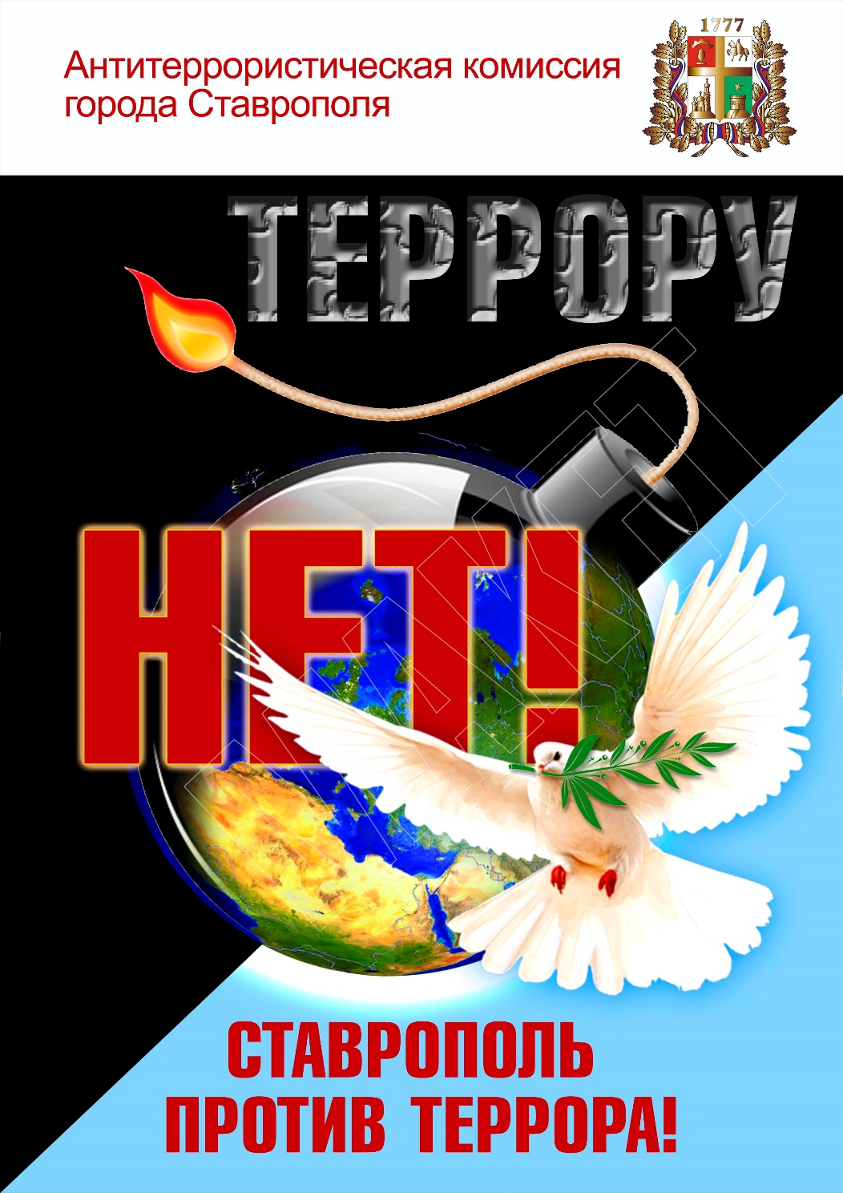 | Антитерроризм: безопасность каждого  Терроризм является серьезной угрозой обществу, ставящей под удар жизнь и здоровье людей. Чтобы защитить себя и окружающих, важно соблюдать ряд простых, но эффективных мер предосторожности.  Основные правила поведения  🔥 Что делать, если заметили подозрительный предмет? Не трогайте и не передвигайте предмет. Сообщите ближайшим сотрудникам службы охраны или полиции. Отойдите на безопасное расстояние и предупредите находящихся рядом людей.  🚨 Как действовать при получении тревожной информации?  Сохраняйте спокойствие и внимательно слушайте инструкции сотрудников правоохранительных органов. Следуйте рекомендациям служб спасения, выполняйте эвакуацию организованно. Избегайте паники и помогайте другим людям сохранять самообладание.  ❗ Важные рекомендации  Регулярно проверяйте личные вещи перед выходом из дома.Будьте внимательны к своему окружению и сообщайте обо всех подозрительных действиях. Запоминайте маршруты эвакуации и выходы из зданий. Каждый из нас играет важную роль в обеспечении безопасности себя и своих близких. Совместными усилиями мы можем сделать мир лучше и безопаснее!  Дежурная часть тел. (8652) 30-44-44, 02.  Аппарат антитеррористической комиссии Ставропольского края  г. Ставрополь, площадь Ленина, 1  (8652) 306-395, факс: (8652) 306-403  atk@stavkray.ru  Единый экстренный канал помощи - 102/112  Антитеррористическая комиссия Ставропольского края:  http://atk26.ru/  Национальный антитеррористический комитет:  http://nac.gov.ru/

